沁源县残联

2022年政府信息公开工作年度报告

根据《中华人民共和国政府信息公开条例》（以下简称“条例”）和《山西省政府信息公开实施办法》（以下简称“办法”）等文件精神，现公布2022年度沁源县残联信息公开工作年度报告。本年度报告统计数据的期限为2022年1月1日至12月31日。
根据《中华人民共和国政府信息公开条例》要求，我单位认真编制政府信息公开年度报告，报告内容包括概述、主动公开政府信息情况、依申请公开政府信息办理情况、政府信息公开的收费及减免情况、因政府信息公开申请行政复议和提起行政诉讼的情况、存在的主要问题和改进情况，并附相关的说明和指标统计表。现将我会2022年度政府信息公开工作报告如下：
一、概述
2022年我单位政府信息公开工作坚持以党的十九届六中全会精神为指导，认真贯彻实施《中华人民共和国政府信息公开条例》，把政府信息公开档案工作围绕中心、服务大局、科学发展的重要内容，贯彻公正、公平、便民、及时、准确的政府信息公开原则，完善各项制度，规范公开载体，更好地为公民、法人和其他组织提供政府信息公开服务。我单位认真做好政府信息公开日常工作，主要包括：积极做好主动公开政府信息的维护、更新和报送工作；认真做好政府信息依申请公开工作；按规范编制并及时报送信息公开年度报告。全年在政府门户网站发布信息6条，其中年度报告1条，工作动态18条。
二、主动公开政府信息情况
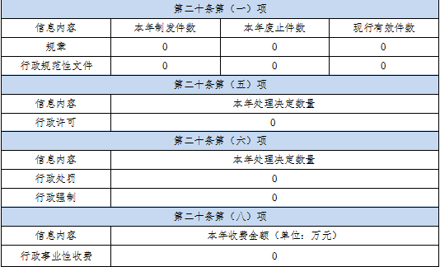
三、收到和处理政府信息公开申请情况
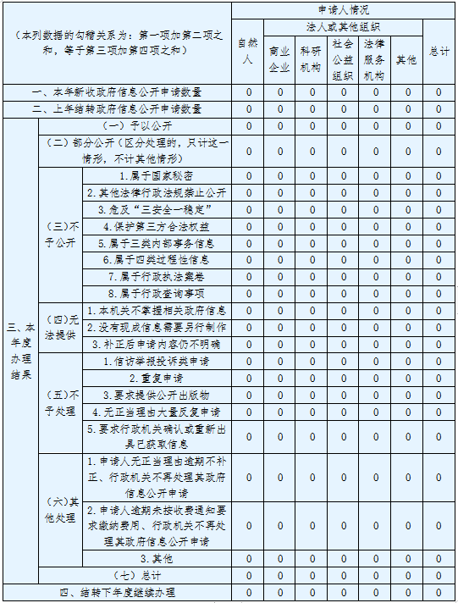
四、政府信息公开行政复议、行政诉讼情况
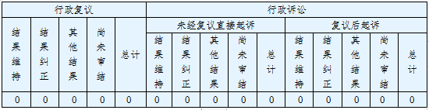
五、存在问题和改进措施
2022年，我单位在政府信息公开上取得了一定成效，但仍存在问题与不足，主要体现在：一是政府信息公开工作人员对此项工作重要性的认识有待进一步提高；二是对政府信息公开的有关细则和政策的把握还不够全面；三是主动公开中的规范性文件及其他文件公开数量不够。四是我单位政府信息公开工作还存在的业务培训有待进一步加强、公开内容有待进一步深化等问题。为此我单位将采取以下措施积极改进：
一是加强信息公开工作的业务学习，逐步提高政府信息公开规范化水平。进一步把《中华人民共和国政府信息公开条例》的学习作为干部培训的重要内容列入日常培训计划并组织实施。除了积极参加有关部门对信息化工作人员的业务培训，同时加强我单位各科室人员信息公开工作的业务学习。
二是进一步深化公开内容。拓宽政府信息公开渠道，开展多种形式的公开方式，更好地发挥残联服务功能，服务经济、服务社会、服务人民。将我单位政府信息公开工作不断引向深入。同时加大督办力度，督促各乡镇机构、各部门严格按有关规定和制度做好信息公开工作。
三是强化自身建设，通过学习、培训保障网络正常运行。要对业务人员进行专业的学习培训。加强基础设施建设与硬件设备的配置，为政府信息公开工作正常运行提供支撑。
六、其他需要报告的事项
无。

2023年1月30日 沁源县残疾人联合会

